Egyedi szinkron beállítása
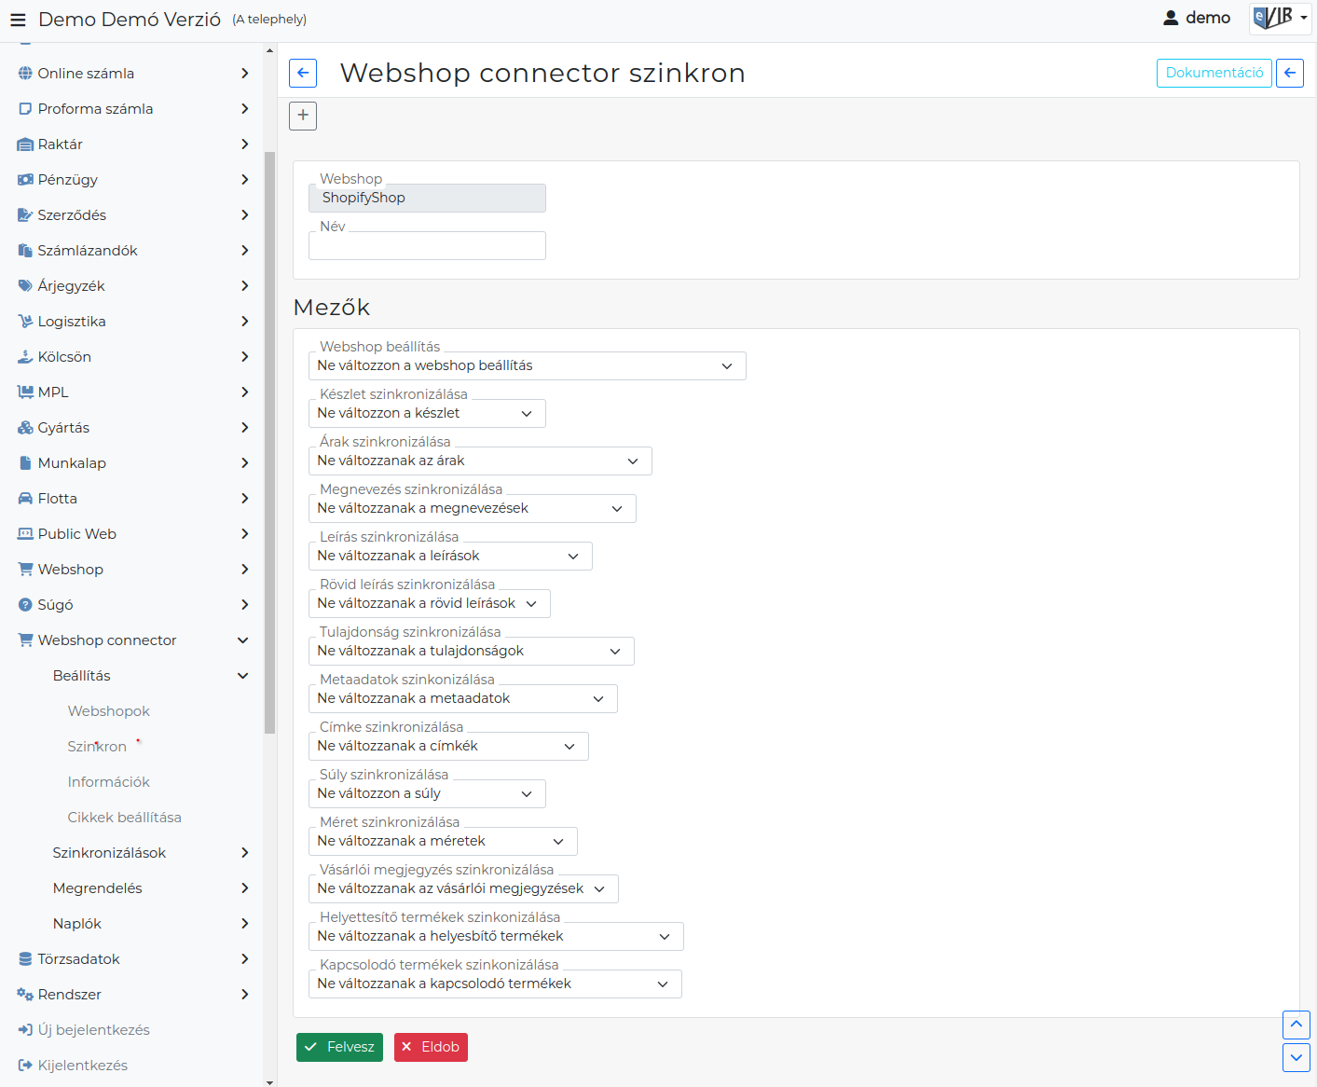
Egyedi szinkron adatai:
- Webshop
A webshop beállításokban megadott neve.
  - Új hozzáadásakor kiválasztható, majd szerkesztéskor már nem módosítható!
  - Szerkesztés közben nem módosítható.
- Név
Az egyedi szinkron neve. Ez alapján lesz kiválasztható Alapértelmezett termék szinkronizálásként a webshop beállításokban.

Mezők
Ezen a területen történik az egyedi szinkron összerakása, ahol egyedileg megadható, hogy milyen adatok kerüljenek szinkronizálásra futtatáskor.
A beállítandó mezők webshop típusonként változóak lehetnek:
- Ne változzon/változzanak a …
Ebben az esetben az egyedi, automata szinkron nem szinkronizálja az adatokat a webshoppal. Azt jelenti, hogy az adott adat ne szinkronizálódjon.
- Ne változzon… kivéve új termék feltöltése esetén
Azt jelenti, hogy csak új termék felvitele esetén szinkronizálódjon az adat.
- Egyéb esetben megtörténik az adatok szinkronizálása.
Alább láthatók a lehetséges mezők:
- Webshop beállítás
  - A webshop beállítás szerint változzanak a webshop beállítások
Ezen érték szinkronizálása esetén a webshopon beállítjuk a termék láthatóságát és a mennyiség kezelésének módját a termék webshop beállítása alapján.
- Készlet szinkronizálása
  - … raktár alapján webshop készlet beállítás
A termék szinkron módosíthatja-e a termék mennyiségét a webshopban. A mező címkéjében látható, hogy melyik Alapértelmezett raktár lett megadva a webshop beállításaiban.
A Készlet szinkronizálása menüpont mindenképpen módosítja a készletet, ez a beállítás csak a Cikk szinkronizálása menüpontra vonatkozik.
A készlet mennyiségek pontos egyezését a webshop és az eVIR között a dedikált Készlet szinkronizálása menüpont alatt futtatott feltöltés biztosítja!
- Árak szinkronizálása
  - … árkategória szerinti webshop árak beállítás
A termék szinkron módosíthatja-e a termék árát a webshopban. A mező címkéjében látható, hogy melyik alapértelmezett árkategória lett megadva a webshop beállításaiban.
Az Ár szinkronizálása menüpont mindenképpen módosítja az árakat, ez a beállítás csak a Cikk szinkronizálása menüpontra vonatkozik.
Az ár adatok pontos egyezését a webshop és az eVIR között a dedikált Ár szinkronizálása menüpont alatt futtatott feltöltés biztosítja!
- Kategória szinkronizálása (UNAS, Shoprenter, WooCommerce)
  - Kategória átvitele a webshop irányába
A termék szinkron módosíthatja-e a termék kategória besorolását a webshopban.
A termék szinkron működése még függhet a webshopok beállítás menüpontban mire van állítva a kategóriák kezelése. Onnan tudhatjuk, hogy a termék szinkron az eVIR cikk kategóriából, vagy cikk tulajdonságól dolgozik.
- Keresőbarát URL szinkronizálása
A legördülőben kiválasztott adatból fogja a program generálni a termék URL-t.
A keresőbatár URL a termékadatlap webcímének (url-jének) termékre hivatkozó része. Kereső optimalizálás miatt lehet lényeges. Jellemzően az adott webshop is generál ilyent a termék felvételénél.
Itt megadhatjuk, hogy a termék szinkron módosíthatja-e és ha igen, akkor milyen adatból állítja elő a keresőbarát URL-t a webshopb.
A kiválasztható értékek között választható a:
  - megnevezés: ekkor a megnevezést alakítja át ékezet, szóköz és írásjel mentessé,
  - cikkszám: ekkor a cikkszám lesz az URL, illetve
  - felsorolva a termék tulajdonságok: ahol egyedi URL-t tudunk megadni, függetlenül a termék nevétől és cikkszámától.
A kiválasztott tulajdonságban szereplő értéket már nem alakítja, tehát meg kell felelnie az URL szabályainak.
- Megnevezés szinkronizálása
  - Megnevezések átvitele a webshop irányába
A termék szinkron módosíthatja-e a termék megnevezését a webshopban.
- Leírás szinkronizálása
  - Leírások átvitele a webshop irányába
A termék szinkron módosíthatja-e a termék leírását a webshopban.
  - Ezt a termék leírás mezőjéből, vagy valamelyik cikk tulajdonságból szeretnénk kiolvasni.
- Rövid leírás szinkronizálása
  - Cikk tulajdonságok közül lehet választani
A termék szinkron módosíthatja-e a termék leírását a webshopban.
- Tulajdonság szinkronizálása
  - Tulajdonságok átvitele a webshop irányába
A termék szinkron módosíthatja-e a termékhez megadott cikk tulajdonságokat a webshopban.
Itt a termékhez megadott azon tulajdonságok felvitelét határozzuk meg, amelyeket más beállításnál nem használunk. Ha például a „html leírás” nevű tulajdonságot megadtuk a „Leírás szinkronizálása” beállításba a leírás forrásának, akkor itt már nem kerül szinkronizálásra termék tulajdonságként.
- Metaadatok szinkronizálása
  - Metaadatok átvitele a webshop irányába
- Címke szinkronizálása
  - Címkék átvitele a webshop irányába
A termék szinkron módosíthatja-e a termékhez megadott címkéket a webshopban.
- Súly szinkronizálása
A termék szinkron módosíthatja-e a termékhez megadott súlyt a webshopban.
  - Bruttó súly
  - Nettó súly
  - Cikk tulajdonságok közül lehet választani
- Méret szinkronizálása
  - Méret átvitele a webshop irányába
A termék szinkron módosíthatja-e a termékhez rögzített méreteket a webshopban.
- Vásárlói megjegyzés szinkronizálása
A termék szinkron módosíthatja-e a termékhez megadott vásárlói véleményeket a webshopban.
  - Cikk tulajdonságok közül lehet választani
- Helyettesítő termékek szinkronizálása
  - Helyettesítő termékek átvitele a webshop irányába
A termék szinkron módosíthatja-e a termékhez megadott helyettesítő termékeket a webshopban.
- Kapcsolódó termékek szinkronizálása
  - Kapcsolódó termékek átvitele a webshop irányába
A termék szinkron módosíthatja-e a termékhez megadott kapcsolódó termékeket a webshopban.
- Vonalkódok szinkronizálása
A termék szinkron módosíthatja-e a termékhez megadott vonalkódot a webshopban.
  - Vonalkód átvitele a webshop irányába: vonalkód paraméterének neve
A webshop beállításakor a szolgáltatás beállítások területen megadható, hogy mi legyen az a paraméternév, amibe az eVIR feltölti a vonalkódot az UNAS webshopba.
Ha az UNAS webshopban még nem létezik, akkor az eVIR automatikusan létrehozza, viszont az UNAS felületen a láthatóságát manuálisan kell beállítani.
- Kategória szinkronizálása 1-9
Ez a beállítás csoport 1-9 között csak akkor jelenik meg, ha a webshop beállításánál a Kategóriák kezelése mezőben valamelyik 1-9 db kategória a tulajdonságokból értéket választottuk ki. Annyi mező jelenik meg belőle itt, ahány darabot kiválasztottunk a webshop beállításban.
Itt ki lehet választani azokat a cikk tulajdonságokat, amelyekben a kategória nevek szerepelnek. Ez a beállítás a szinkronizálás szükségességét nem dönti el, kell hozzá a szinkron beállítások kategória szinkronizálása beállítás is.
- Kategória alapú kollekció szinkronizálás
Az eVIR cikk kategóriákat szinkronizálja a webshop termék kollekciókba. (Shopify admin felületen Products/Collections menüpont alatt listázhatóak.)
- 1/2/3 variáns tulajdonság szinkronizáslása
Ha a Shopify webhop beállításainál a Variánsok mezőben a Variánsok kezelése van kiválasztva és elmentve, akkor itt lehet megadni, hogy a termék szinkron melyik cikk tulajdonságot töltse fel „variant option”-ként.
Variáns kezelés a Shopify webshopon

Kapcsolódó oldalak:
- Webshop szinkron
- Új webshop beállítása
- Webshop szinkronizálások, webshopok automatizálása

